福建中医药大学
研究生招生管理系统
调档函业务-操作说明



目 录
1 登录须知 1
2 【考生】下载调档函 2

登录须知
- 系统支持手机端、电脑端访问；电脑端推荐用Chrome浏览器浏览本站以获取最佳体验效果。
- 系统网址：https://yjszs.fjtcm.edu.cn/roleLogin
- 点击“硕士考生登录”进入登录界面。
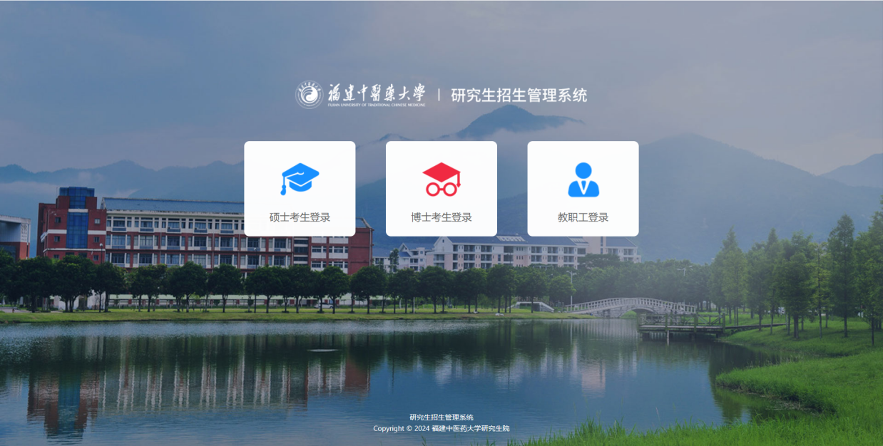
电脑端登录界面
- 统考生用户名：报考年份（2026）+报名号（9位）；推免生（长学制）用户名：报考年份（2026）+手机号。
- 初始登录密码：身份证后六位。
- 忘记账号点击找回；忘记密码点击“找回密码”进行重置。
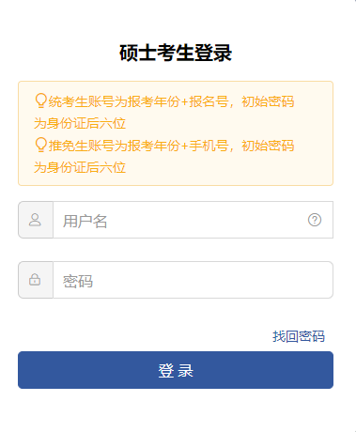
考生登录

【考生】下载调档函
功能位置：录取>调档函。
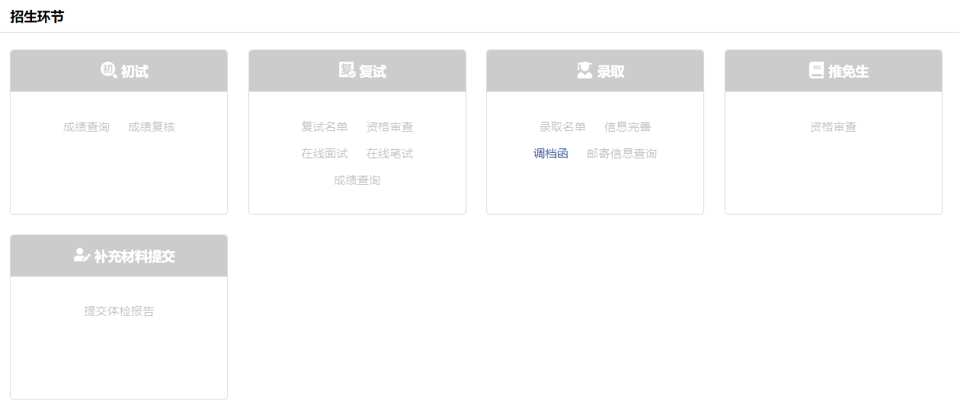
功能位置
- 点击“下载调档函”，核对档案所在单位名称，若有误进行修改，无误点击“确定”进行下载。
